Қысқа мерзімді сабақ жоспары №11 8 сынып Геометрия
Бекітемін:
Бөлім: |  | Көпбұрыштар. Төртбұрыштарды зерттеу
Педагогтің аты-жөні: |  | Умбетова Меруерт Мирзамидиновна
Күні:
Сынып: 8 |  | Қатысқандар саны: Қатыспағандар саны:
Сабақтың тақырыбы: |  | Трапеция, оның түрлері мен қасиеттері. Трапеция мен үшбұрыштың орта сызықтары
Оқу бағдарламасына сәйкес оқыту мақсаттары: |  | 8.1.1.11  трапецияның анықтамасын, түрлерін және қасиеттерін білу;
Сабақтың мақсаты: |  | Параллелограмм анықтамасын айқындау.  Параллелограммның қасиеттерін тұжырымдау.  Параллелограмм қасиеттерін қолдана отырып, есептер шығару.
Құндылықтарға баулу: |  |  | Тәуелсіздік және отаншылдық: Оқушыларға Қазақстанның тәуелсіздігі – ел дамуының негізгі құндылығы екенін түсіндіру, математикалық тапсырмаларды елдің жетістіктерімен байланыстыру (тәуелсіздік жылдарына қатысты сандар, еліміздің атаулы күндері, тарихи даталар арқылы есептер құрастыру).
Сабақ барысы:
Уақыты/  кезеңдері | Педагогтің әрекеті |  |  |  | Оқушының әрекеті | Бағалау | Ресурстар
Ұйымдас-  тыру кезеңі  5мин | Сәлемдесу;  Сыныптағы оқушылардың көңіл күйлерін сұрап, жағымды ахуал туындату;  Оқушыларды түгелдеу;  Сабақтың мақсатымен таныстыру |  |  |  | Мұғаліммен сәлемдесу;  Сыныпта жағымды ахуал туындату, бір-біріне жақсы тілектерін білдіру;  Сабақтың мақсатын мұғаліммен бірге ашу, сұрақтар туындаса мұғалімнің көмегіне жүгіну | Ауызша бағалауды қоданамын  «Өте жақсы»  «Жарайсың» | Тақта;  Оқулық;
Сабақтың  басы  10 минут | Бүгінгі тақырыпты қысқаша слайдпен түсіндіреді, мысалдар келтіреді  Анықтама. Екі қабырғасы параллель, басқа екі қабырғасы параллель емес төртбұрыш трапеция деп аталады.  Трапецияның параллель қабырғалары оның табандары, ал параллель емес қабырғалары бүйір қабырғалары деп аталады.  Табандарына перпендикуляр және табандарымен шектелетін кесінді биіктігі деп, ал бүйір қабырғаларының орталарын қосатын кесінді трапецияның орта сызығы деп аталады (1.59-сурет)  Бүйір қабырғалары тең трапеция тең бүйірлі трапеция деп, ал тік бұрышы бар трапеция тік бұрышты трапеция деп аталады. 1.60-суретте тең бүйірлі трапеция және 1.61- суретте тік бұрышты трапеция бейнеленген  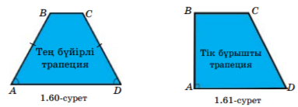  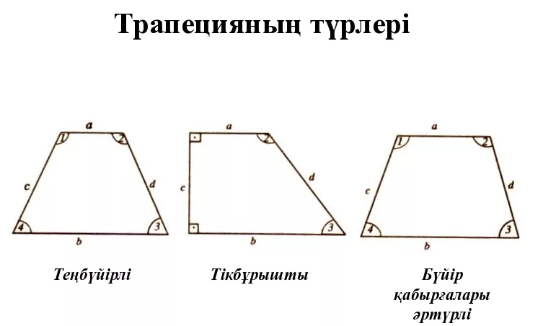  теорема. Трапецияның орта сызығы табандарына параллель және олардың жарым қосындысына тең:  Тең бүйірлі трапецияның қасиеттері:  1. Тең бүйірлі трапецияның табанындағы бұрыштары тең болады. |  |  |  |  | Мактау мадақтау арқылы бағалау:  Жарайсың!  Өте жақсы!  Жақсы!  Керемет! | Шыныбеков Ә.Н. және т.б. Геометрия: Жалпы білім беретін мектептің 8-сыныбына арналған оқулық Атамұра, 2018. – 152 бет
Сабақтың  ортасы  25минут | Оқулықтан бекіту тапсырмаларын орындау  А деңгейлі тапсырмалар  №1.123.  Трапецияның үш сүйір бұрышы болуы мүмкін бе?  дескриптор:  -Трапецияның түрін анықтайды.  -Бұрыштарды ретімен орналастырады.  -Дұрыс қорытынды шығарады.  №1.124. Трапецияның бұрыштарын рет-ретімен алғанда: 1) 6, 3, 4, 2;  2) 8, 7, 13, 12 сандарына пропорционал болуы мүмкін бе?  дескриптор:  -Берілген сандарды талдайды.  -Пропорционалдық шартын тексереді.  -Нәтижені дәлелдейді. |  |  | Оқушылар берілген тапсырмаларды орындайды; көмек керек болса мұғалім көмегіне жүгінеді  №1.125. Тең бүйірлі трапецияның: 1) диагональдары тең; 2) табандарындағы бұрыштары тең болатынын дәлелдеңдер.  дескриптор:  -Тең бүйірлі трапеция қасиетін қолданады.  -Диагональдар теңдігін дәлелдейді.  -Бүйір қабырғалардың тең болатынын көрсетеді. |  | «Басбармақ» әдісімен бір – бірін бағалау жүргізіледі | Тақта;  Слайд;  Шыныбеков Ә.Н. және т.б. Геометрия: оқулық Атамұра, 2018. – 152 бет
 | В деңгейлі тапсырмалар  №1.131  Тең бүйірлі трапецияның бір бұрышы 60°, бүйір қабырғасы 24 см, ал табандарының қосындысы 44 см. Трапеция табандарының ұзындықтарын табыңдар..  дескриптор:  -Трапецияның бұрыштары мен қабырғаларын пайдаланады.  -Қосындыны дұрыс есептейді.  -Табандардың ұзындықтарын табады. |  |  | №1.132.  Тік бұрышты трапецияның табандары 10 см және 15 см, бір бұрышы 45°. Трапецияның кіші бүйір қабырғасын табыңдар. (1.66-сурет).  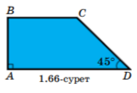  дескриптор:  -Тең бүйірлі трапецияның қасиеттерін қолданады.  -Формула арқылы шешімін табады.  -Жауапты дұрыс жазады. |  | ҚБ: Жұпта өзара бағалау «+», « - », қызықты | Шыныбеков Ә.Н. және т.б. Геометрия: 8-оқулық Атамұра, 2018. – 152 бет
 | С деңгейлі тапсырмалар  №1.145.  Тең бүйірлі трапецияның диагональдарының қиылысу нүктесі мен бүйір қабырғаларының созындысының қиылысу нүктелері арқылы өтетін түзу трапецияның табандарына перпендикуляр және оларды қақ бөлетінін дәлелдеңдер.  дескриптор:  -Диагональдардың қиылысу нүктесін табады.  -Қиылысатын бұрыштардың теңдігін қолданады.  -Перпендикулярды дұрыс көрсетеді. |  |  | №1.149  Табандары мен бүйір қабырғалары бойынша трапеция салыңдар..  дескриптор:  -Табандары мен бүйір қабырғалары бойынша трапеция салады.  -Шартқа сәйкес кескінді орындайды.  -Дұрыс трапецияны анықтайды.
 | Тақырып бойынша өз бетінше орындауға арналған қосымша тапсырамалар  Тақырып бойынша өз бетінше орындауға арналған тапсырамалар  Сүйір бұрышы 38⁰ болатын тік бұрышты трапецияның доғал бұрышын табыңыз.  Жауабы: 142⁰  Тең бүйірлі трапецияның кіші табаны 4 м, биіктігі мен үлкен табанында қиылатын кесіндісінің кішісі 3 м-ге тең. Трапецияның үлкен табанын табыңыз.  Жауабы: 10 м  Тең бүйірлі трапецияның табандары 6 см және 10 см. Трапецияның доғал бұрышы 120⁰. Трапецияның периметрін табыңыз.  Жауабы: 24 см  Трапецияның биіктігі 4 см, ал үлкен табанындағы бұрыштары 30⁰ және 45⁰. Трапецияның бүйір қабырғаларын табыңыз.  Жауабы: және 8  2-тапсырма.  Сызбадан трапецияның қалған бұрыштарын табыңыз.  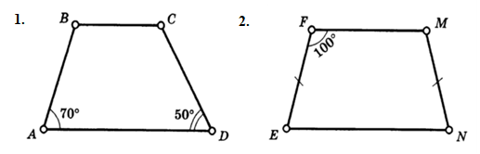  дескриптор:  -Бұрыштар мен қабырғаларды есептейді.  -Трапеция қасиеттерін қолданады.  -Жауапты дәлелдеп көрсетеді. |  |  |  |  |   ҚБ: Жұпта өзара бағалау «+», « - », қызықты | Слайд  Тақта  Бор  Кітап  Дәптер
Сабақтың  соңы  5  минут | Қорытындылау.  Рефлексия.  Тіркесті толықтырыңыз:  «Бүгін мен сабақта ... білдім»  «Бүгін мен сабақта ... үйрендім»  «Бүгін мен сабақта ... таныстым»  «Бүгін мен сабақта ... қайталадым»  «Бүгін мен сабақта ... бекіттім»  Үй тапсырмасын беремін |  |  |  | Сабақты қорытындылау:  Өтілген мақсат бойынша сұрақтар қою арқылы сабақты қорытындылаймын.  1.Сабақтың мақсаты қандай болды?  2.Сабақтың мақсатына жету үшін нені білу керек?  3.Нені түсінбедіңдер?  Сабақ соңында оқушылардан рефлексия алу:  - тақырып бойынша не білемін?  - тағы не білгім келеді?  - не істей аламын?  Үйге тапсырма:№ | Ынталандыру сөздерін қолдану «жақсы», «жарайсың», «өте жақсы»  1-10 баллдық жүйеде бағаланады. | Бағалау парақтары;  оқулық;

